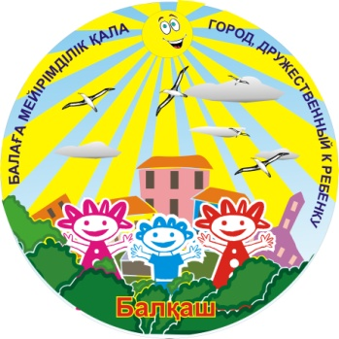
Когда мы вмеcте -

нам сопутствует успех!

Ежегодные Послания Президента Нурсултана Абишевича Назарбаева народу Казахстана всегда интересны, всегда впечатляют размахом и устремленностью в будущее.

В каждой идее Послания, в каждой строке и цифре ощущается твердая уверенность Главы государства на поддержку политики всем народом.

Мы педагоги, работающие с молодежью, ознакомившись с основными направлениями Послания Президента, раскладываем и оцениваем их так, как будем отражать их в своей деятельности, в своей работе с детьми и молодежью.

Мы уверены, что Президент заинтересован в молодежи как в активной социальной силе, как в таком поколении, которое, включаясь в общественную жизнь, является участником общественного прогресса.

И здесь возникает, пожалуй, самый важный вопрос, поиска эффективных механизмов, позволяющих обеспечить это процесс, поиск вариантов по привлечению школьников к общественно-политическим процессам.

В связи с чем, особую ценность приобретают проекты, разработанные и исходящие из признания молодёжи, как самостоятельного, способного к самоуправлению и самоорганизации, равноправного субъекта общественно-политической жизни.

Ведь сколько бы мы не развивали систему различных кадровых лифтов, настоящий молодёжный лидер должен быть готов в любой момент самостоятельно проделать подъём по кадровый лестнице: через участие в конкурсе, через выборы в органы власти. Именно так он может гарантированно претендовать на роль молодёжного лидера. Ведь политики не существует детской и взрослой. Всё просто. Либо ты участвуешь в политических процессах, либо нет. Но если участвуешь, то действуешь по «взрослому», не прося скидок на возраст.

Нужно отметить, что на территории нашего города Балхаш, благодаря внедрению проекта «Город Балхаш, на пути к городу дружественному к ребенку», дающего возможность молодёжи реализовать свой гражданский и политический потенциал, эта работа всё больше приобретает системный характер. При этом у наших представителей власти акимата и маслихата абсолютно правильная позиция в рассмотрении молодёжи как реальных партнёров уже сейчас, а не просто кадровый резерв через пятилетку.

Проект Детский маслихат создан в рамках проекта "Балхаш на пути к городу, дружественному к ребенку" для того, чтобы дети могли принимать непосредственное участие в процессе принятия решений, касающихся города, в котором они живут, имеливозможность выражать мнение о том, каким они хотят его видеть.

При создании Детского маслихата основной задачей выдвигали содействие молодежи в решении вопросов социально-экономического развития города Балхаш, просветительскую деятельность, распространение материалов о правах детей, привлечение широкой массовой поддержки в вопросах охраны прав детей.

Согласно опросам, образование, занятость, социальная интеграция и здоровье являются проблемами, которые больше всего волнуют сегодняшних молодых людей. Помимо этого, молодежь должна иметь возможность самореализации в таких областях, как гражданское и политическое участие, добровольчество, творчество и спорт и международное сотрудничество.

И депутаты Детского Маслихата, откликаясь на призыв Лидера нации, прилагают максимум усилий для реализации новых задач в развитии своей страны.
Они молоды, активны, целеустремленны, патриотичны! И мы вместе будем делать все во благо процветания нашей Родины - Казахстана!

